**Керко Миколай (Kierko Mikołay)**

9 декабря 1795 г – крещение дочери Анны (НИАБ 136-13-894, лист 26об, №60/1795-р (ориг)).

10 февраля 1801 г – крещение сына Сымона Элиаша (НИАБ 136-13-894, лист 43, №6/1801-р (ориг)).

**НИАБ 136-13-894:** Лист 26об. **Метрическая запись №60/1795-р (ориг).**

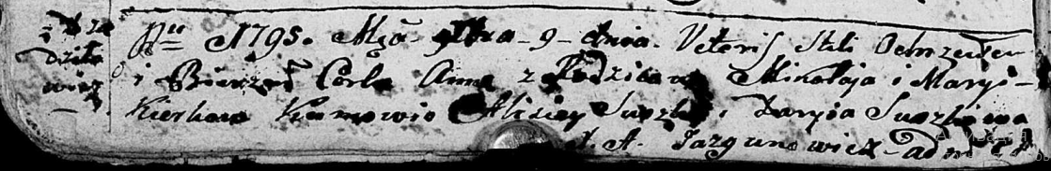

Дедиловичская Покровская церковь. 9 декабря 1795 года. Метрическая запись о крещении.

Kierkowna Anna – дочь родителей с деревни Дедиловичи.

Kierko Mikołay – отец.

Kierkowa Maryia – мать.

Suszko Alisiey - кум.

Suszkowa Daryia - кума.

Jazgunowicz Antoni – ксёндз.

**НИАБ 136-13-894:** Лист 43. **Метрическая запись №6/1801-р (ориг).**

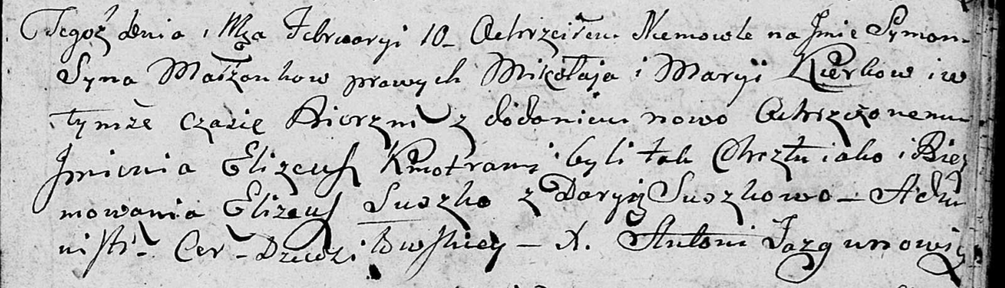

Дедиловичская Покровская церковь. 10 февраля 1801 года. Метрическая запись о крещении.

Kierko Symon Elizeusz – сын родителей [с деревни Дедиловичи].

Kierko Mikołay – отец.

Kierkowa Marya – мать.

Suszko Elizeusz – кум.

Suszkowa Daryia – кума.

Jazgunowicz Antoni – ксёндз.